臺北市106年度軍民聯合防空(萬安40號)演習執行計畫

壹、依據
一、全民防衛動員準備法。
二、民防法。
三、防空演習實施辦法。
四、行政院全民防衛動員準備業務會報105年12月22日國動全防字第1050000902號「106年軍民聯合防空（萬安40號）演習」訓令。
五、國防部後備指揮部106年1月9日國後動全字第1060000447號106年軍民聯合防空（萬安40號）演習實施計畫。
貳、目的
藉全民防空演練，以強化國土安全防護機制與防空整備作為，並驗證本市各項行政動員準備，落實災害防救，維護基礎建設安全，進而提升民眾全民國防、全民民防、全民災防之意識，實踐全民防衛之目的。
參、實施構想
為落實全民防空意識，以民防為主體，強化民防組織，在預想空中攻擊實況下，配合防情警報發放，驗證本市全民防空作業標準程序，防情傳遞、燈火、交通管制、疏散避難暨民防團隊運用等具體作為。
肆、演練日期與時間
106年5月18日〈星期四〉下午13時30分至14時止。
伍、演練課目
一、防情傳遞、警報發放、交通管制及人、車疏散、避難作為。
二、防空疏散避難設施容量驗證。
三、民防人力與各類防護團支援交通管制、防空疏散及災害救援之作為與效能驗證。
陸、演練規劃
一、採預告演習日期、時間方式，藉中央遙控警報系統發放警報，模擬臺北市猝遭飛（導）彈攻擊，運用民防團隊引導民眾實施防空疏散避難。
二、配合北部地區同時段實施30分鐘「防空疏散」演練，規劃於本市災害應變中心聽取民防整備簡報並透過視訊，瞭解民防管制中心作業情形；警報發放後以視訊系統觀看本市各路段人車管制，之後沿松仁路至信義路，視導「信義區聯合行政大樓遭不法份子縱火及放置爆裂物處理」演練。
三、演習當日請視導組長官陪同市長（指揮官）參與戰時應變中心成立與視導。
柒、視導編組、演練行程（如附件1.2）
捌、任務區分
一、兵役局
(一)負責演習規劃、視導行程、車輛暨全程協調督導事宜。
(二)負責撰寫新聞稿、召開記者會並派員說明演習規劃情
形。
(三)負責準備採訪證、車輛通行證及大型巴士1輛。
二、警察局
(一)負責演習規劃、視導行程執行並督導各分局全民防空演習事宜。
(二)負責全民防空演習簡報並指派專人報告。
(三)指導民防管制中心與市災害應變中心視訊連線實施作業演練。
(四)加強視導路線週邊人車管制與路口交管。
(五)督導各分局加強避難場所整備與宣導。
(六)支援大福特2輛供視導長官搭乘。
(七)將各階段演練情形錄製影帶，並完成光碟及相片（含數位）製作，併同演習檢討報告呈報統裁部並副知相關部會，俾提供各單位參考運用及評鑑。
三、消防局
(一)協助本市災害應變中心成立並支援各項設施完成演練。
(二)協助開放長官、記者接待室並開放採訪。
(三)協助規劃信義區聯合行政大樓遭不法份子縱火及放置爆裂物處理」演練。
四、資訊局
(一)協助民防管制中心架設網路以利連線災害應變中心視訊演練。
(二)協助於本府網站上傳「萬安40號演習」相關訊息，加強宣導。
五、交通局
(一)協調各運輸事業機構於各公車加強宣導演習日期、時間與注意事項。
(二)規劃指定高速公路各交流道附近疏散地區，以避免造成高速公路壅塞。
(三)協助公告5月15日、5月17日及5月18日下午13時至15時信義路演習路段管制，以利災害搶救演練預演。
六、觀光傳播局
協調各傳播媒體加強宣導「萬安40號演習」訊息播放。
七、教育局
負責通報各級學校萬安40號演習日期、時間並藉演習加
強學生自衛救護等全民國防教育學習。
八、產業發展局
協調各公司場廠加強宣導演習日期、時間與注意事項(請各百貨公司於演習時加強廣播)。
九、臺北大眾捷運公司
（一）演習期間捷運各路段照常行駛，惟旅客不能出站。
（二）請妥善規劃各站旅客避難人潮，以維安全。
（三）協助於捷運各站跑馬燈或燈箱宣導萬安40號演習訊息。
十、秘書處媒體事務組
(一)負責媒體聯繫、記者採訪證發放與對外發言。
(二)協助召開本市106年軍民聯合防空（萬安40號）演習記者會。
十一、民政局
協助信義區公所完成規劃演練事宜。
十二、信義區公所
編成信義聯合辦公大樓防護團並負責人員疏散及規劃大樓遭不法份子縱火及放置爆裂物處理演練。
十三、各區公所
區級應變中心二級開設，成立民防團隊配合演練，並於演習前加強里鄰防空演習宣導。
十四、警察局信義分局
(一)協助信義區公所完成規劃演練事宜。
(二)加強視導路線與演練場所之人員、交通管制。
(三)協助本市災害應變中心安管勤務與週邊路線交管。
十五、警察局交通警察大隊
負責規劃視導路線、交通管制與視導車輛前導。
十六、臺北市後備指揮部：
(一)先期完成演習各項整備工作，完成全民防空及軍事防空演練規劃與整備。
（二）配合編成演練指導小組，協力督導演習計畫策頒及演練實施。
(三)督導各後備軍人輔導中心，配合協助擴大宣導。
玖、其他
一、請各單位依工作進度管制表完成各項整備。
二、演習如遇真實空襲狀況，即依命令終止演習並遵照戰備規定，另行發布警報。
三、本演習計畫協調聯絡人：
警察局：方盟凱 電話：88611124轉1182
兵役局：蔡智体 電話：23654361轉330 ;0928110030
後指部 :王皓正 電話 :26323268

拾、獎懲
一、為使演習順遂，請各參演單位人員務必準時到達演習現場，不得遲到早退，如有上述情況，各參演單位依規定議處。
二、本計畫為專案，配合參演之本府各機關人員之獎(懲)，由主辦機關依前開原則，並視各單位工作分配、實際辦理及出力程度等情形，統一簽核敘獎(懲)額度標準後，由各機關據以簽辦獎懲，敘獎不佔各機關之年度獎勵額度。

附件一
臺北市106年軍民聯合防空
（萬安40號）演習編組表
組別 | 職稱 | 姓名 | 職務 | 職掌 | 備考
指揮組 | 指揮官 | 柯文哲 | 臺北市政府  市長 | 綜理並指導演習全般事宜。
指揮組 | 副指揮官 | 鄧家基 | 臺北市政府  副市長 | 襄助指揮官指導演習全般事宜。
指揮組 | 副指揮官 | 陳景峻 | 臺北市政府  副市長 | 襄助指揮官指導演習全般事宜。
視  導  組 | 組長 | 蘇麗瓊 | 臺北市政府  秘書長 | 綜理並督導演習全般事宜。
視  導  組 | 副組長 | 林萬發 | 臺北市政府  副秘書長 | 襄助組長督〈指〉導所屬單位演習全般事宜。
視  導  組 | 組員 | 邱豐光 | 臺北市政府警察局局長 | 督〈指〉導所屬單位演習全般事宜。
視  導  組 | 組員 | 傅永茂 | 臺北市政府  兵役局局長 | 督〈指〉導所屬單位演習全般事宜。
視  導  組 | 組員 | 吳俊鴻 | 臺北市政府  消防局局長 | 督〈指〉導所屬單位演習全般事宜。
視  導  組 | 組員 | 藍世聰 | 臺北市政府  民政局局長 | 督〈指〉導所屬單位演習全般事宜。
視  導  組 | 組員 | 曾燦金 | 臺北市政府  教育局局長 | 督〈指〉導所屬單位演習全般事宜。
視  導  組 | 組員 | 彭振聲 | 臺北市政府  工務局局長 | 督〈指〉導所屬單位演習全般事宜。
視  導  組 | 組員 | 劉銘龍 | 臺北市政府  環保局局長 | 督〈指〉導所屬單位演習全般事宜。
視  導  組 | 組員 | 黃世傑 | 臺北市政府  衛生局局長 | 督〈指〉導所屬單位演習全般事宜。
作  業  組 | 組長 | 林春來 | 臺北市動員會報  執行秘書 | 督導演習規劃與執行全般事宜。
作  業  組 | 副組長 | 吳銘宗 | 臺北市政府動員會報 | 規劃、督導演習各項事宜。
作  業  組 | 組員 | 蔡智体 | 臺北市政府動員會報 | 規劃、督導演習各項事宜。
作  業  組 | 組員 | 方盟凱 | 臺北市政府警察局 | 規劃、督導演習各項事宜。
作  業  組 | 組員 | 王皓正 | 臺北市後備指揮部 | 規劃、督導演習各項事宜。

附件二
臺北市106年軍民聯合防空
（萬安40號）演習程序表

時間 | 程序 | 辦理單位 | 配合單位 | 地點 | 備考（使用時間）
13:10 | 長官接待 | 動員會報 | 臺北市後備指揮部 | 災害應  變中心 | 10分
13:20 | 簡報 | 警察局 | 臺北市後備指揮部 | 災害應  變中心 | 10分
13:30 | 視導民防管制中心作業 | 警察局 | 災害應變  中心 | 災害應  變中心 | 3分
13:33 | 透過視訊檢視人車疏散情形 | 警察局 | 災害應變  中心 | 災害應  變中心 | 1分
13:36 | 影片播放 | 動員會報 | 災害應變  中心 | 災害應  變中心 | 3分
13:36 | 車程 | 動員會報 | 警察局 | 信義區聯合行政大樓 | 9分
13:45 | 信義區聯合行政大樓遭不法份子縱火及放置爆裂物處理 | 信義區公所 | 消防局  警察局 | 信義區聯合行政大樓 | 20分
14:05 | 致詞及頒發  加菜金 | 動員會報 | 信義區公所等單位 | 信義區聯合行政大樓 | 4分
14:09 | 演習結束

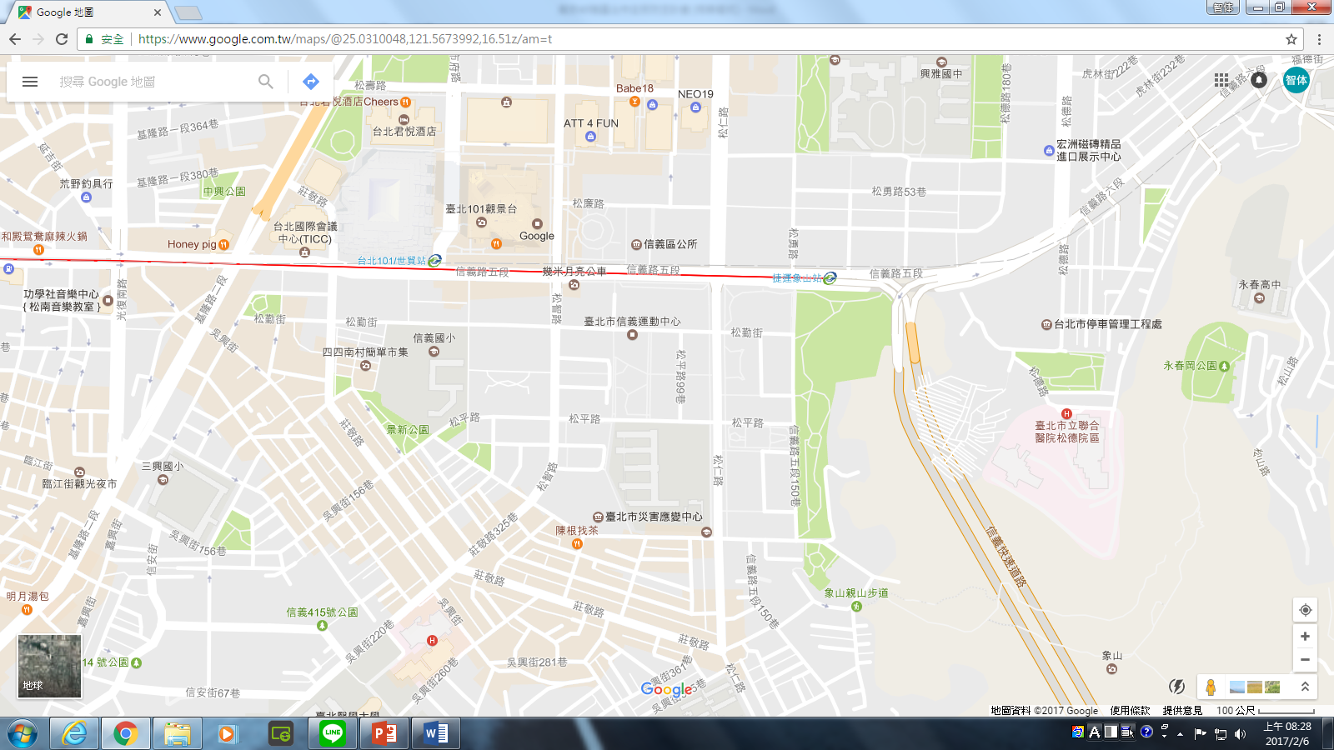

106年軍民聯合防空(萬安40號)演習市長視導路線圖

臺北市106年軍民聯合防空
（萬安40號）演習整備工作進度管制表
項次 | 辦理事項 | 辦理單位 | 配合單位 | 辦理期限
1 | 完成演習規劃 | 兵役局 | 臺北市後備指揮部  警察局 | 106.2.10
2 | 完成演習視導路線勘查 | 兵役局 | 臺北市後備指揮部  警察局 | 106.2.13
3 | 召開演習協調會 | 兵役局 | 臺北市後備指揮部 | 106.2.18
4 | 完成演習計畫函發 | 兵役局 | 警察局 | 106.3.10
5 | 召開記者會 | 兵役局  秘書處  媒體事務組 | 動員會報  臺北市後備指揮部 | 106.5.2
6 | 完成防空疏散簡報製作 | 警察局 | 動員會報  臺北市後備指揮部 | 106.5.2
7 | 應變中心視導動線預檢 | 動員會報 | 警察局  臺北市後備指揮部 | 106.5.2
8 | 視導動線預檢 | 動員會報 | 警察局  臺北市後備指揮部 | 106.5.3
9 | 完成視導長官行程參考資料 | 臺北市後備指揮部 | 警察局 | 106.5.3
10 | 行政支援人員勤前講習 | 臺北市後備指揮部 | 動員會報 | 106.5.3
11 | 應變中心系統測試 | 警察局 | 臺北市後備指揮部 | 106.5.15
12 | 第一次預檢 | 動員會報 | 各演練單位 | 106.5.15
13 | 第二次預檢 | 動員會報 | 各演練單位 | 106.5.17
14 | 正式演練 | 動員會報 | 各演練單位 | 106.5.18

